NanoAgro El Salvador SA de CV
Cliente: Tecnoverde SA de CV
Cultivo: Caña de Azúcar en Siembras Nuevas (vía foliar)
Ubicación: Hacienda Marinés, Zacatecoluca, La Paz.
Fecha de Aplicación: 23 de Julio de 2015 Hora de Aplicación: 5.30 pm
Dosis: 10 capsulas de Nano Gro por manzana, disueltas en 200 litros de agua limpia.

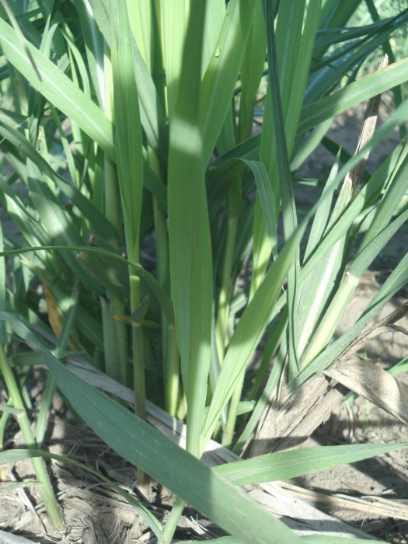
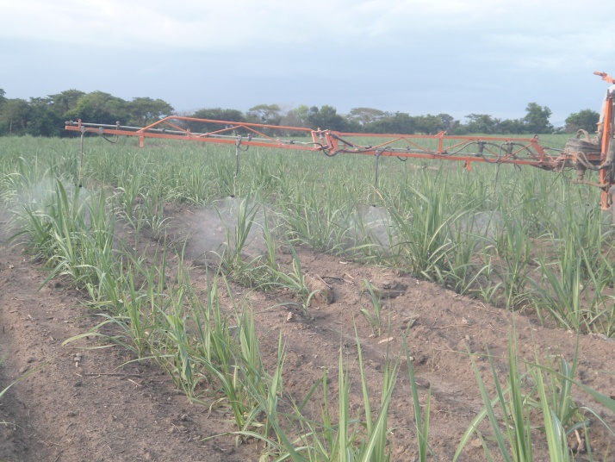 Nótese la cantidad de rebrotes Fecha pos aplicación: 18 de Agosto de 2015 (26 días después)
Observación: a los 15 días posteriores a la aplicación, comenzaron a emerger nuevas yemas y con mayor vigorosidad.
Emp. MICA SA de CV
- Ing. Paúl Castillo.
- Ing. Alexander Mejías.
- Ing. Omar Guerrero.

